معمل رقم (3) :

اختبار تشبع حامض الأسكوربك و تحديد كميته في البول.

الأهداف:
- قياس تركيز حمض الأسكوربك في عينة بول إنسان , بعد أخذه لجرعه محدده من الحمض.

المقدمه والمبدأ :
فيتامين (ج) موجود في الجسم بشكل رئيسي باسم حمض الاسكوربيك وبدرجة طفيفة جدا باسم حامض الديهايدرو أسكوربك dehydroascorbic acid.) ).
حمض الأسكوربك من الفيتامبنات الذائبه في الماء و لا يخزن بالجسم , وهو عامل اختزالي ( ماده مضاده للأكسده)
وظائف فيتامين (ج) (حمض الأسكوربك:
- مهمته الرئيسية هي المساعدة في تشكيل الاسمنت (الماده الرابطه البين خلويه ) بين خلايا النسيج الضام في جميع أجزاء الجسم.
- ضروري من أجل النمو وإصلاح الأنسجة في جميع أجزاء الجسم.
- متطلب ضروري لتشكيل الكولاجين.
- فيتامين (ج) هو واحد من مضادات الاكسدة العديده في الجسم.
- - يشارك في امتصاص الحديد من الامعاء.
النقص الشديد في فيتامين (ج) يؤدي إلى المرض المعروف باسم الاسقربوط.
والحقيقة المذهلة أنه ليس هناك سوى عدد قليل من الأنواع الحيوانية ، بما في ذلك الإنسان يحتاجون إلى فيتامين (ج) في غذاءهم. باقي الحيوانات الأخرى تستطيع تصنيع هذا الفيتامين من الجلوكوز. هذا النظام التصنيعي لفيتامين (ج) مفقود في الإنسان ، لذلك فإن حامض الأسكوربيك أو فيتامين ج هومتطلب غذائي أساسي .
يقدر تركيزه بدقة عن طريق اختبارات البلازما وكريات الدم البيضاء.
يمكن قياس تركيز حمض الأسكوربك في جسم الإنسان بواسطة عمل اختبار معين يطلق عليه اختبار تشبع حامض الأسكوربك. يعتمد الإختبار على افتراضيه وهي أن: عند تناول جرعه (اختبار) محدده من فيتامين (ج), فإن فيتامين (ج) سوف يؤخذ (يمتص) من قبل أنسجة الجسم حتى تتشبع, يرافق ذلك ارتفاع حاد (مفاجىء) في الإخراج البولي لحمض الأسكوربك الفائض عن حاجة الأنسجه يثبت تشبعها به . الإنسان الذي تكون أنسجة جسمه قبل الجرعه مشبعه بشكل كامل تقريبا بفيتامين (ج) (الحله المثاليه أو الطبيعيه) سوف يقوم بطرح معظم الجرعه في البول, بينما الإنسان الذي تكون أنسجة جسمه غير مشبعه فيتامين (ج) (الحاله الغير طبيعيه أو المريضه) سوف يقوم جسمه بإعادة امتصاص معظم الجرعه المتناوله, وبالتالي كمية حامض الأسكوربك في البول لديه ستكون قليله نسبيا.
في الترشيح (الراشح Filtrate) الخالي من البروتين للبلازما أو البول ، يكون لحمض الاسكوربيك القابليه لعملية إزالة اللون الأزرق لصبغة ال دايكلوروفينول إندوفينول( DCPIP ) dichloro- phenolindophenol) )وكمية الماده المنزوعة اللون( التي حصل لها ( ( ( decolorized تتناسب طرديا مع كمية فيتامين (ج) الموجوده أو المستخدمه.
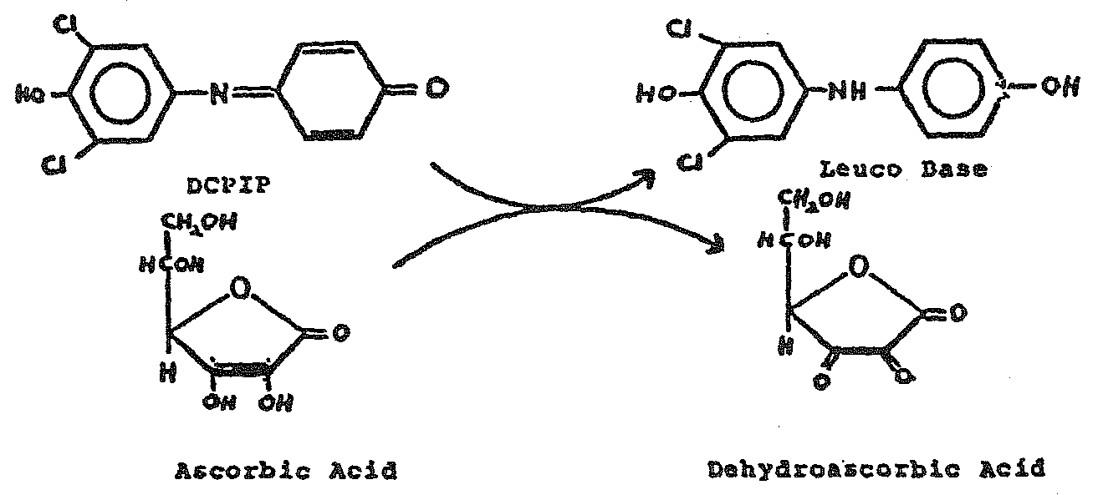

___ التجربه ___

تقدير (قياس ) حامض الأسكوربك في البول. ( اختبار تشبع حامض الأسكوربك):
أساس الاختبار:
تفاعل اكسدة واختزال يصاحبه تغير في اللون , من اللون الازرق ----------------> عديم اللون.

المواد والأدوات:
- 5 % ( الحجم /الحجم) حمض الخليك.
- صبغة ال Dichlorophenolindophenol المخففه ( 0.16غ من الصبغه في 2 لتر من الماء المقطر)
- محلول حمض الأسكوربك القياسي( 0.02 ملغ/ملل ) (بإذابة 20 ملغ من الحمض في 1 لتر من الماء المقطر)
- عينة بول.
- دورق (100 مل).
- دورق حجمي (100 مل)
- سحاحه.
- مجموعه من الكؤوس.
طريقة العمل:
- قيسي حجم عينة البول.
- اسحبي 5 مل من البول إلي دورق حجمي سعته 100 مل , ثم املئيه بالكامل باستخدام حمض خليك مخفف تركيزه 5%.
- اسحبي 5 مل من محلول صبغة الداي كلورو فينول اندو فينول (2,6-dichlorophenolindophenol) إلى دورق.
- عايري بمحلول حامض الأسكوربك القياسي (0.02/ملج/مل) ( في السحاحه) إلى أن يصبح المحلول بدون لون.
- املئي الجدول:
رقم المعايره | حجم محلول حمض الأسكوربك القياسي المنزل (الماده المعاير بها) (مل)
1
2
3
4

- احسبي وزن حامض الاسكوربك ( مللي جرام) المكافىء للخمسه مللي (5 مل ) من الصبغه؟
الحسابات:
5 مل من DPIP = س مل من فيتامين C القياسي
بالتالي 5 مل من DPIP = س * 0,2
= ص ملجرام من فيتامين C
إذا : 5 مل من DPIP = ص ملجرام من فيتامين C
_________________________________________________
- اسحبي 5 مل أخرى من الصبغه إلى دورق جديد.
- عايري باستخدام عينة البول المخففه في الأعلى.

ملاحظه: المعايره يجب أن تتم بسرعه جدا, وإللا فإن المواد المختزله الإخرى البطيئة التفاعل والموجوده في عينة البول سوف تتداخل مع حمض الأسكوربك في التفاعل مع الصبغه واختزالها.
المعايره الاولى ستكون جدا بطيئه لتعطي نتيجه دقيقه. أما في المعايره الثانيه والتي تستخدم فيها عينة البول حيث ستوضع في السحاحه ستتم بسرعه شديده حتى نصل إلى ماقبل نقطة النهايه التي تم الوصول لها في المعايره الأولى بواحد مل (1 مل), بعد ذلك تنقط عينة الول قطره قطره حتى نصل إلى نقطة النهايه ( والتي تكون خلال 10 إلى 15 ثانيه بعد آخر وقفه)

- سجلي النتائج في الجدول التالي:
النتائج:
رقم المعايره | حجم البول المنزل (الماده المعاير بها) (مل)
1
2
3
4

احسبي كميه حامض الأسكوربك الوجوده في العينه ؟
الحسابات:
5 مل من DPIP = أ مل من البول المخفف
أ مل من البول المخفف = ص ملجرام من فيتامين C
1 مل من البول المخفف = ص/أ = ب ملجرام
بالتالي:
في 1 مل من البول الغير مخفف = ب * 20 ( 20 = (عامل التخفيف) )
= ج
اذا كان الحجم الكلي للبول = د
بالتالي كمية الفيتامين C المخرجة بعد الاختبار = د*ج

ملاحظه : الحسابات المتبعه هي:
المعطيات: تركيز حمض الأسكوربك ( 0.02 mg/ml ), معامل تخفيف العينتي (20 ) , الحجم الكلي لعينة البول (A) = 70 ml , الحجم الكلي لعينة البول (B) = 100 ml .
باستخدام قانون التخفيف: C1 x V1= C2 x V2
حيث أن : C1 = تركيز محلول حامض الأسكوربك القياسي. / V1 = الحجم اللازم من المحلول القياسي لمعايرة الصبغه. / C2 = تركيز العينه المجهوله والمراد قياسها من هذا القانون. / V2 = الحجم اللازم من العينه لمعايرة الصبغه.
من القانون نوجد قيمة C2 , ثم نقوم بضربها بـمعامل التخفيف والحجم الكلي الأساسي للعينه قبل التخفيف, لإيجاد تركيز حامض الأسكوربك في العينه المجهوله ومن ثم تقدير ما إذا كان التركيز طبيعي أم غير طبيعي.

